Vista de Contexto

## CCF. Flujo Crítico Trabajo: 01. Aprobación de Cesantías FNA (biometría)

Aprobación de cesantías FNA.

| CCF |  |
| --- | --- |
| Cliente destino: | Vicepresidencia de Operaciones |
| Producto/Servicio: | Biometria |

### Atención

El consumidor financiero del FNA, se acerca a los puntos de atención para retiro de cesantias y/o AVC dentro del proceso se le capturan las huellas por dónde llega o inicia el flujo.

### Petición

Los registros de biometria son entregados por el operador biometrico a traves de correo electronico al usuario lider del area

### Arquitectura

1. COBIS envia un ID al operador biometrico
2. El operador biometrico responde el ID
3. El operador levanta el servicio
4. COBIS envía la petición de biometria
5. El operador biometrico responde con un hit o no (hit: la persona es quien dice ser)

**Notas**: CU, escenarios y excepciones, Sistemas distribuidos y QA, Fortalecimiento de ambientes QA, Categorización complejidad, Correspondencia complejidad - diseño.

### Valor

El valor es alto, debido a que afecta al consumidor financiero en el retiro de las cesantias

### Seguimiento

El seguimiento se realiza diariamente con la conciliación aplicada por el área usuaria.

### Entrega

El resultado del trabajo es la implementacion de herramientas de gobierno que permitan el fortalecimiento en el diseño para la aplicacion

### Repetición

Implementar un buen diseño en la aplicacion y malla de calidad en la pruebas.

### Anexo. Diagrama del flujo

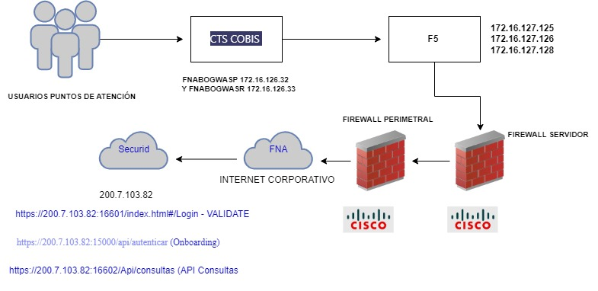

Imagen 1: Flujo de trabajo crítico, aprobación de censatía con biometría FNA, para el análisis de las fortalezas, debilidades, y otras consideraciones de gobierno SOA del FNA.

*Fuente: elaboración propia.*